Caparol Sylitol® Mineral Pro

CAPAROL Farben Lacke Bautenschutz

Eigenschaften

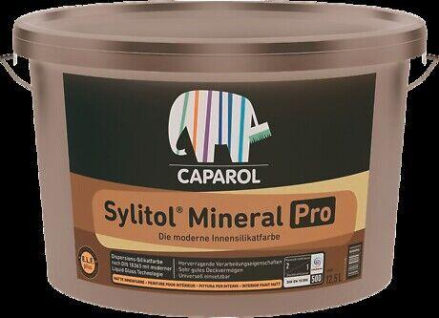

HAN:

20981

Anwendung

innen

Eigenschaften

Konservierungsmittelfrei, spritzfähig

Farbton

nach Hersteller-Farbkarte

Oberfläche

stumpfmatt

Werkstoff

Kaliwasserglas

Diffusionsverhalten

diffusionsfähig

Lösemittelhaltigkeit / Wasserverdünnbarkeit

wasserverdünnbar

sd-Wert (m)

0,02